Sóng vô tuyến là một dạng dao động sóng, không nhìn thấy được và được lan tỏa theo mọi hướng.

Sóng RF là tín hiệu dòng xoay chiều (AC = alternating current) có tần số cao được truyền dọc theo dây dẫn bằng đồng sau đó được phát ra vào không khí thông qua một anten. Anten sẽ chuyển đổi tín hiệu có dây sang tín hiệu không dây và ngược lại.

Khi một tín hiệu AC tần số cao được phát ra vào không khí, chúng có dạng radio. Các sóng radio này lan truyền từ anten trên đường thẳng theo mọi hướng cùng lúc.

Bản chất của dữ liệu là bao gồm các bit 0 và 1, bên phát dữ liệu cần có một cách thức để gửi các bit 0 và 1 để gửi cho bên nhận. Một tín hiệu xoay chiều hay một chiều tự nó sẽ không thực hiện tác vụ này. Tuy nhiên, nếu **một tín hiệu có thay đổi và dao động**, dù chỉ một ít, sự thay đổi này sẽ giúp phân biệt bit 0 và bit 1. Lúc đó, dữ liệu cần truyền sẽ có thể gửi và nhận thành công dựa vào chính sự thay đổi của tín hiệu. Dạng tín hiệu đã điều chế này còn được gọi là sóng mang (carrier signal). Có ba thành phần của dạng sóng có thể thay đổi để tạo ra sóng mang, đó là **biên độ, tần số và pha**. Tất cả các dạng truyền thông dùng sóng vô tuyến đều dùng vài dạng điều chế để truyền dữ liệu. Để mã hóa dữ liệu vào trong một tín hiệu gửi qua sóng AM/FM, điện thoại di động, truyền hình vệ tinh, ta phải thực hiện một vài kiểu điều chế trong sóng vô tuyến đang truyền.

Biên độ là chiều cao, độ mạnh hoặc công suất của sóng

Bước sóng là khoảng cách từ đỉnh sóng này tới đỉnh sóng kế tiếp. Bước sóng liên quan trực tiếp đến năng lượng của sóng (bước sóng càng nhỏ thì năng lượng càng cao). Bước sóng tỉ lệ nghịch với tần số.

Biên độ và tần số cả hai đều là các thuộc tính của sóng.

**+ Liên lạc vô tuyến**

Để thu được tín hiệu vô tuyến, ví dụ như từ các đài vô tuyến AM/FM, cần một anten vô tuyến. Tuy nhiên, anten sẽ nhận được hàng ngàn tín hiệu vô tuyến tại một thời điểm, một bộ dò sóng vô tuyến là cần thiết để điều chỉnh tới một tần số cụ thể (hay dải tần số). Điều này được thực hiện thông qua một khung cộng hưởng (đây là một mạch với tụ điện và cuộn cảm). Khung cộng hưởng được thiết kế để cộng hưởng với một tần số cụ thể (hay băng tần), do đó khuếch đại sóng sin ở tần số vô tuyến cần thu, trong khi bỏ qua các sóng sin khác. Thông thường, hoặc điện cảm hoặc tụ điện sẽ được điều chỉnh, cho phép người dùng thay đổi tần số muốn thu.

Để dữ liệu có thể được truyền, tín hiệu phải được xử lý sao cho bên máy nhận có cách để phân biệt bit 0 và 1. Phương pháp xử lý tín hiệu sao cho nó tượng trưng cho nhiều mẫu dữ liệu được gọi là điều chế. Phương thức này sẽ biến tín hiệu vào trong sóng mang. Phương thức này mã hóa dữ liệu sao cho nó có thể truyền. Có ba kiểu điều chế: **điều biên (Amplitude modulation – AM), điều tần (Frequency Modulation – FM**) và điều pha.

Nguyên tắc phát và thu sóng điện từ

a) Nguyên tắc phát sóng điện từ (Hình a)

+ Mạch điện được mắc phối hợp một máy phát dao động điều hòa với một Ăngten.

+ Cuộn cảm L của mạch dao động truyền vào cuộn cảm LA của Ăngten một từ trường dao động cùng tần số f với mạch dao động LC và làm Ăngten phát ra sóng điện từ có tần số f.

b) Nguyên tắc thu sóng điện từ (Hình b)

+ Mạch điện được mắc phối hợp một Ăngten với một mạch dao động LC.

+ Ăngten nhận được nhiều sóng có tần số khác nhau do nhiều đài phát truyền tới.

+ Nhờ hai cuộn cảm LA và L, mạch LC cũng dao động với tất cả các tần số đó.

+ Muốn thu sóng có tần số f, người ta điều chỉnh tụ C sao cho tần số riêng của mạch LC bằng f. Khi đó có sự cộng hưởng và mạch LC dao động lớn nhất với tần số f. Ta nói đài thu đã chọn sóng tần số f.

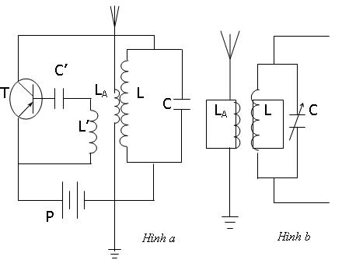

**+ Quá trình điều chế sóng RF và truyền dữ liệu**

**Biên độ (Amplitude):** Nó chính là "độ cao" của một cột sóng. Biên độ càng lớn, cột sóng càng cao.

**Tần số (frequency):** Theo định nghĩa dân gian là độ gần giữa các cột sóng. Tần số càng lớn, các cột sóng càng gần nhau.

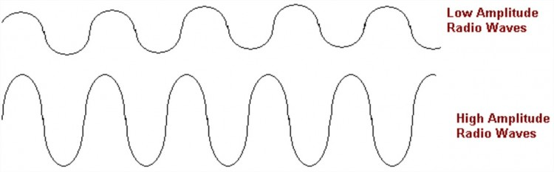

**Sóng có biên độ thấp / biên độ cao**

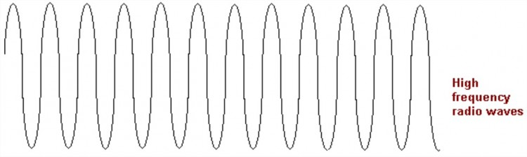

**Sóng có tần số cao**

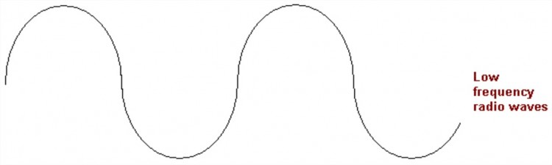

**Sóng có tần số thấp**

Sóng A.M là viết tắt của từ amplitude modulation - (điều chế hoặc thay đổi) biên độ. Điều đó có nghĩa là, các thông tin sẽ được truyền vào sóng bằng cách thay đổi biên độ của các cột sóng. Đây là quá trình điều chế tín hiệu tần số thấp vào tần số cao theo phương thức biến đổi biên độ tín hiệu cao tần theo hình dạng của tín hiệu âm tần. Tín hiệu cao tần được tạo bởi mạch tạo dao động, tần số cao tần là tần số theo quy định của đài phát. Tín hiệu đầu ra là sóng mang có tần số bằng tần số cao tần, có biên độ thay đổi theo tín hiệu âm tần. Ví dụ, nếu chúng ta muốn gửi các thông tin đã được mã hóa thành các bit 0 hoặc 1, thì ta chỉ việc gửi một vệt sóng vô tuyến với 2 mức biên độ tương ứng (1 là HIGH, 0 là LOW).

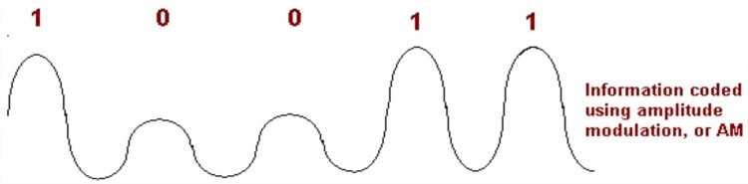

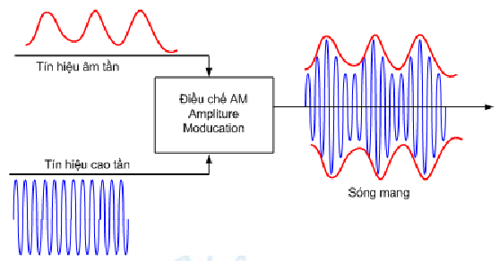

Sóng F.M là viết tắt của từ frequency modulation - (điều chế hoặc thay đổi) tần số. Lúc này, biên độ sẽ không thay đổi nữa mà được giữ nguyên cố định ở một hằng số nhất định, cái thay đổi chính là tần số. Điều chế sóng FM theo phương thức làm thay đổi tần số tín hiệu cao tần theo biên độ của tín hiệu âm tần.

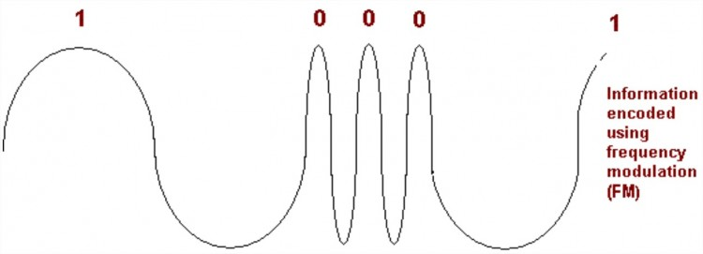

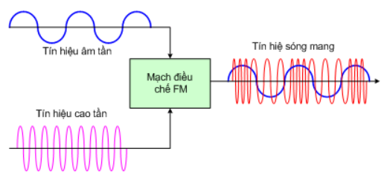

+**So Sánh**

Sóng AM sẽ chạm vào đám mây tích điện và phản xạ lên xuống nên có khả năng truyền đi rất xa (tùy theo cường độ máy phát). Nhưng không xuyên tường tốt và khi không gian có các loại vật cản như mưa, âm thanh (tiếng ồn), sức cản không khí (nhiễu khí quyển) thì sẽ truyền không tốt.

Sóng FM: Xuyên tường tốt, các tiếng ồn và việc nhiễu khí quyền sẽ không ảnh hưởng đến việc truyền sóng. Không truyền xa được, chỉ truyền được cự ly từ vài chục đến vài trăm Km , do đó sóng FM thường được sử dụng làm sóng phát thanh trên các địa phương.

Việc truyền phát tín hiệu FM thì tiêu tốn năng lượng nhiều hơn so với hệ thống truyền tín hiệu AM.

*Chất lượng tín hiệu AM và FM:* Về chất lượng tín hiệu thì hầu hết các tính năng trong FM thì tốt hơn nền tảng tín hiệu trên AM, như biên độ AM dễ bị ảnh hưởng bởi tiếng ồn hơn so với dùng tần số FM. Hơn nữa, tín hiệu nhiễu, tiếng ồn thì rất khó để lọc trong bộ thu AM, trong khi bộ thu FM thì dễ lọc tiếng ồn & tín hiệu nhiễu hơn, thông qua việc sử dụng hiệu ứng bắt tín hiệu từ máy phát và phương pháp khuyếch đại gia tăng tín hiệu, kết hợp với mạch điều chỉnh giảm. Trong việc nắm bắt tín hiệu, những bộ thu FM nắm bắt tín hiệu mạnh mẽ vì thế các tín hiệu FM nhận được thì được đồng bộ hóa hơn với thời điểm phát.

Trong tiến trình điều chỉnh khuyết đại, tiến trình điều chỉnh giảm, tín hiệu thì được khuyết đại hơn tới một tần số cao hơn để gửi tín hiệu tới điểm cuối (Đây là điều chỉnh khuếch đại) và tiến trình ngược lại để truyền tín hiệu đến máy thu cuối thì được gọi là điều chỉnh giảm. Từ hai tiến trình này làm giảm thiểu khả năng hấp thụ các tín hiệu nhiễu, hoặc tín hiệu xấu, tiếng ồn khác, điều này làm cho FM có thể miễn dịch với các tín hiệu nhiễu, hoặc tiếng ồn hơn so với AM.

*Hiệu ứng Fading (Hiệu ứng giảm dần):* Hiệu ứng Fading đề cập đến sự biến đổi năng lượng trong quá trình truyền tin. Do hiệu ứng giảm dần (Hiệu ứng Fading). Cường độ điện với tín hiệu nhận được có thể thay đổi một cách đáng kể và việc tiếp nhận sẽ không có chất lượng tốt. Hiệu ứng giảm dần trong AM thì nổi bật hơn so với FM. Đó là lý do vì sao các kênh Radio AM thường gặp các vấn đề về cường độ âm thanh bị thay đổi trong khi các kênh âm thanh của FM thì có cường độ tiếp nhận âm thanh tốt hơn.

*Bước sóng khác biệt giữa AM và FM:* Các sóng AM làm việc trong khoảng KHz trong khi các sóng FM làm việc trong khoảng MHz. Kết quả là, các sóng AM có bước sóng cao hơn so với bước sóng của FM. Một bước sóng cao hơn thì giúp tăng phạm vi tín hiệu của AM hơn so với FM. Như vậy FM sẽ bị hạn chế về vùng phủ sóng, có thể chỉ phủ trong một khu vực nào đó.

*Mức tiêu thụ băng thông:* Tín hiệu AM tiêu thụ 30KHz băng thông cho mõi tín hiệu, trong khi FM thì tiêu thụ 80KHz cho mõi tín hiệu. Do đó, trong một phạm vi giới hạn của băng thông thì số lượng các tín hiệu có thể gửi trong AM thì nhiều hơn là FM

Tín hiệu âm tần có giải tần từ 20Hz đến 20.000Hz (1KHz = 1.000Hz) và không có khả năng bức xạ thành sóng điện từ để truyền trong không gian, do đó để truyền tín hiệu âm tần đi xa hàng trăm, hàng ngàn Km người ta phải gửi tín hiệu âm tần cần truyền vào sóng cao tần gọi là sóng mang, sau đó cho sóng mang bức xạ thành sóng điện từ truyền đi xa với vận tốc ánh sáng.

Tín hiệu cao tần là các tín hiệu điện có tần số trên 30KHz, có tính chất bức xạ thành sóng điện từ. Thí dụ trên một dây dẫn có tín hiệu cao tần chạy qua , thì dây dẫn có một sóng gây cản nhiễu ra xung quanh, đó chính là sóng điện từ do dòng điện cao tần bức xạ ra không gian.